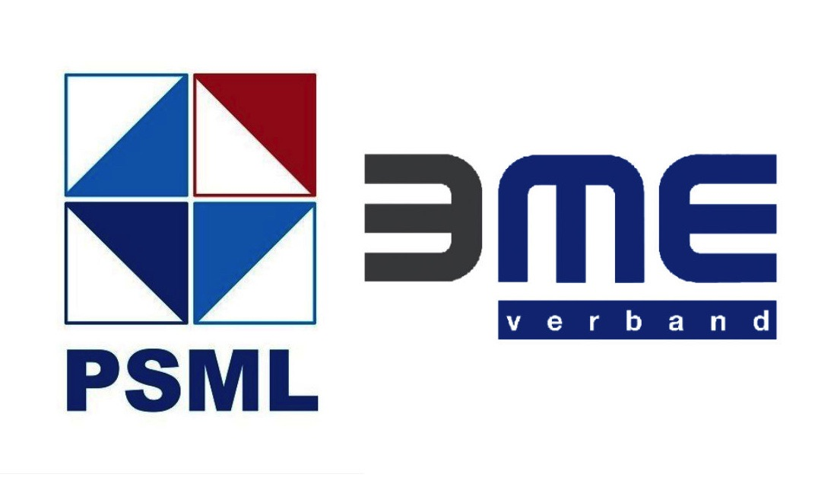
Polskie Stowarzyszenie Menedżerów Logistyki i Zakupów (PSML) wspólnie z BME (siostrzana organizacja z Niemiec) oraz Ministerstwem Rozwoju, wspiera nawiązanie współpracy między kupującymi z Niemiec a producentami oraz dostawcami z Polski.
Aż 28 firm niemieckich zgłosiło zapotrzebowanie i zainteresowanie indywidualnymi spotkaniami z dostawcami z Polski. Wybrane kategorie, którymi zainteresowanie są niemieckie firmy to: części oraz podzespoły metalowe, plastikowe, gumowe, elementy automatyki przemysłowej, przenośniki i inne.
Lista firm Niemieckich:
- ALD Vacuum Technologies
- Battenfeld Cincinatti Germany GmbH
- BBG Bodenbearbeitungsgeräte Leipzig GmbH & Co.KG
- Diehl Aerospace
- Diehl Defence GmbH & Co. KG
- ENGEL
- Gebr. Heinemann SE &Co.KG
- IFA ROTORION Powertrain GmbH
- Illig Maschinenbau GmbH & Co. KG
- Köbo Eco Process GmbH
- KOHLHAGE FASTENERS GmbH + Co. KG
- KROENERT GmbH & Co. KG
- Leopold Kostal GmBH & Co. KG
- Manz Slovakia
- Mosca GmbH
- Oeseder Möbelindustrie Mathias Wiemann GmbH & Co. KG
- Rittal GmbH
- Schaeffler Technologies AG
- Schlegel International (GIESSE S.p.A)
- Stabilus GmbH
- Techem Energy Services GmbH
- Wanzl Metallwarenfabrik GmbH
- Wesemann GmbH
- Wessel-Werk GmbH
- Windmöller & Hölscher KG
- WISKA Hoppmann GmbH
- Witzenmann GmbH
- Wolffkran Werk Brandenburg GmbH

Zgłoszenia udziału przyjmowane są do dnia 19 maja 2017 r. Oto kluczowe kroki procesu:
- Należy zgłosić udział w terminie do 11 maja podając osobę kontaktową z firmy na adres biuro@psml.org.pl
- Po ocenie zgodności profilu zgłoszonej firmy przez PSML i firmy niemieckie, PSML przekażę uszczegółowione zapotrzebowanie firm niemieckich, oraz potwierdzimy zaproszenie na indywidualne spotkania z firmami niemieckimi 22 czerwca w Warszawie w siedzibie Ministerstwa Rozwoju.
KARTA ZGŁOSZENIA UDZIAŁU
SZCZEGÓŁOWY PROFIL FIRM
Więcej o wydarzeniu na Staleo.pl:
http://staleo.pl/z-kraju-i-ze-swiata/aktualnosci/2567/spotkaj-sie-i-zostan-dostawca
Kontakt:
Sprawy merytoryczne i organizacyjne:
Andrzej Zawistowski PSML
+48 695 350 328

